2018年2月25日(日)9時15分～
2018年冬季囲碁大会のご案内
富士が丘コミュニティーセンター 大会議室
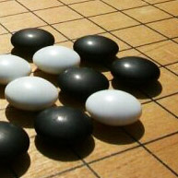
大会要領： 4局打ち 互先6目半コミ出し 手合い割り等、同好会基準
賞： １～3位に商品、飛び賞、その他参加賞多数 15時半頃終了予定
参加費： １８００円（当日集金）昼食付（寿司弁当）
参加資格： どなたでも参加できます。女性・小学生大歓迎
申し込み： 昼食、その他準備のため、1月31日までにお申し込み下さい。
主催： 富士が丘囲碁同好会（定例会毎月第2、４土曜日18:00～21:00=コミセン）
(体験毎月第１、３日曜日13:00～17:00＝富士小学校)
後援： スポーツクラブ21富士、老人クラブツツジ会
お問合せ先：大町（６丁目）562-1008
黒田（1丁目19-609）559-0363 携帯 090-8140-7514

